### 1.2 Linux的内核版本

上面说了，其实Linux只是一个操作系统的内核，内核有新旧，当然也就会有版本号码，一般来说版本号是类似下面的一串字符：

2.6.32-38

2.6.32-131.0.15.el6

其代表的意义如下：

主版本.次版本.发布版本-修改版本

如前所述，因为对于Linux核心的开发者相当多，以致Linux核心经常性的变动。 但经常变动核心并不适合。因开发者们便将核心的发展趋势分为两股， 并根据这两股核心的发展分别给予不同的核心编号，那就是：

* 主、次版本为奇数：发展中版本(development)：如2.5.xx，这种核心版本主要用在测试与发展新功能，所以通常这种版本仅有核心开发工程师会使用。 如果有新增的核心程序代码，会加到这种版本当中，等到众多工程师测试没问题后，才加入下一版的稳定核心中。
* 主、次版本为偶数：稳定版本(stable)：如2.6.xx，等到核心功能发展成熟后会加到这类的版本中，主要用在一般家庭计算机以及企业版本中。 重点在于提供给用户一个相对稳定的Linux系统。

至于发布版本则是在主、次版本架构不变的情况下，新增的功能累积到一定的程度后所新发布的核心版本。由于Linux核心是使用GPL的授权，因此大家都能够进行核心程序代码的修改。因此，如果有针对某个版本的核心修改过部分代码， 那么那个被修改过的新的核心版本就可以加上所谓的修改版本了。

### 1.3 Linux的发行版

也许大家已经听说过Red Hat Linux，Suse Linux，Ubuntu等等一些操作系统，这些操作系统都是Linux，和上面的Linux内核有什么关系呢？读者们应该已经想到了：

——这些操作系统都是基于Linux内核的。

常用的Linux操作系统应该叫做Linux的发行版，英文叫做Linux distributions，什么是Linux的发行版呢？其实就是

Linux内核+GNU软件

下面给出一些常见发行版的主页：

**synaptic package manager**

一个软件由一个或者多个组件组成，也就是前面所说的软件包，这样可以控制软件的粒度。用Ubuntu software center安装软件时，一般会把整个软件完全安装。有时候用户只需要一个软件中的某一个或者几个功能，也就是组件，这时候使用ubuntu software center就不容易控制软件安装的粒度了，幸好Ubuntu提供了一个"synapatic package manager"，用来安装软件包。在1204之前的版本中这个工具都是安装光盘自带的，但是在12.04中需要单独安装。安装的过程很简单，在软件中心首页的搜索框里面填"synaptic"就可以找了了，如下图：

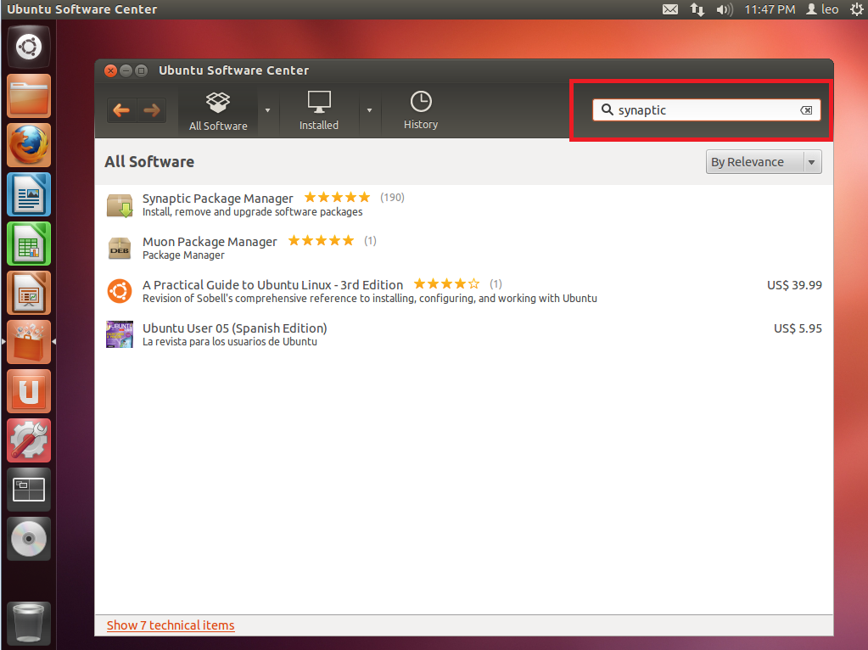

选中之后点击右边的"User from universe source"按钮，输入密码刷新本地的软件列表，之后点击"Install"按钮就可以安装了。

安装完成之后在Unity的应用程序面板中可以找到synaptic package manager，运行之后截图如下：

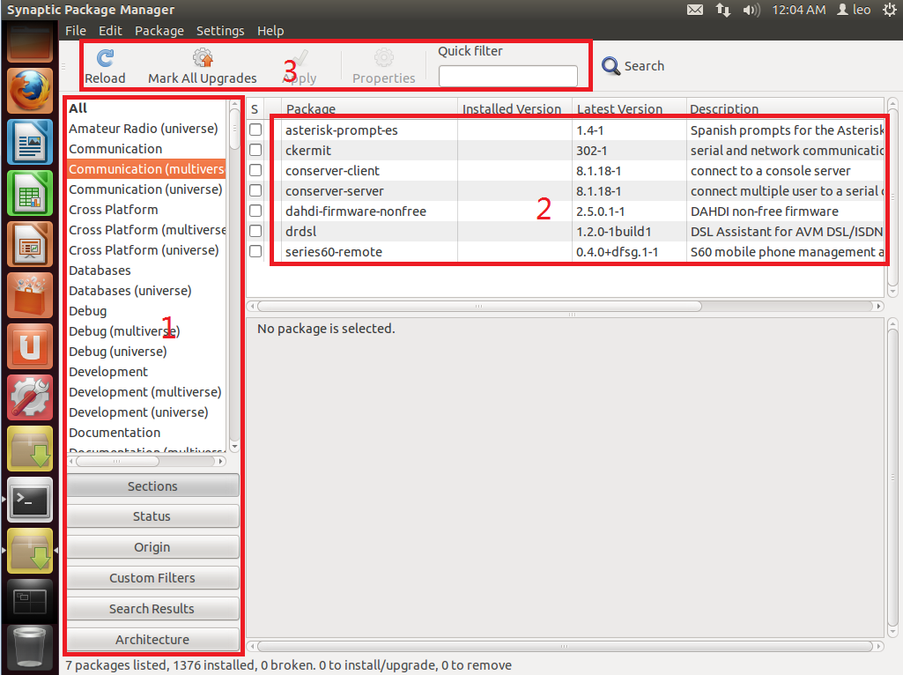

界面上的主要元素如下：

1. 包过滤器：和前面软件中心中过滤器类似
2. 包名列表：列出所有可用的包
3. 包信息列表：列出选中包的信息
4. 杂项工具：从左到右的按钮功能如下：
   * 刷新本地软件仓库列表
   * 升级所有可升级的包
   * 应用包改变，升级，卸载等
   * 包的属性，查看选中包的属性，依赖关系，包含文件，版本等
   * 快速搜索

如果需要安装某个软件包可以在这里选择，然后点击apply就可以完成软件安装了。卸载软件需要做的事情就是，把已经选中的软件前面的选择标记取消，然后点击apply。